Lectura

Antes de leer, responde las siguientes preguntas:

¿Qué sabes sobre José Miguel Varas?

¿Qué tema crees que podría abordar el cuento que leerás a continuación?

¿Qué circunstancias pueden llevar a que una persona pase la noche de año nuevo sola, en un aeropuerto, y lejos de sus amigos y familia?

Año Nuevo en Gander

José Miguel Varas

Helga Schmidt González nunca pensó que alguna vez le tocaría pasar el Año Nuevo en un aeropuerto, y menos en el de Gander, que no sabía si estaba en Escocia, Irlanda o Canadá.

—La tercera es la respuesta correcta —dijo Juanito Gándara, que estaba emocionado, porque era la primera vez que ella volvía a Chile después de. Juanito le trabajaba a los viajes en una agencia de Bremen. Inventó para ella la ruta de regreso más disparatada, pero también la más económica, con largas esperas y cambios de aviones en Gander, Miami y Lima, todo durante la noche del Año Nuevo de 1986. 1

—Son 283 dólares menos —dijo Juanito—, en Santiago te van a hacer falta.

Argumento definitivo.

Pero cuando Helga desembarcó en Gander en su vuelo desde Frankfurt1 a las 21.30 (locales) y vio la sala de tránsito vacía y tomó conciencia plena de que allí tendría que esperar más de ocho horas y pasar el año nuevo en total soledad, le hizo falta todo su sentido práctico germano de Osorno para no deprimirse. Pensar sobre todo que volvía a Chile. ¡A Chile, por fin! Después de ocho años. 2

Había unas butacas cómodas. No sería mala idea dormir tres o cuatro

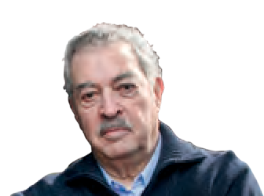

José Miguel Varas

(1928-2011)

Periodista y escritor, Premio Nacional de Lite- ratura 2006. Entre los años 1974 y 1988, du- rante la dictadura militar, estuvo exiliado, es decir, tenía prohibido ingresar al país debido a sus ideas y actividades políticas. Entre sus libros destacan *Cahuín* (1946), *Porai* (1963) y *El correo de Bagdad* (1994).

1. ¿Después de qué situación vuelve Helga a Chile? Relaciona el año en que ocurren los hechos con la situación política que vivía el país en ese entonces.
2. Estrategia. ¿Qué motivo podría haber llevado a Helga a vivir ocho años en Alemania? Escribe tu predicción.

horas. En la pared blanca, a unos quince metros de distancia, parpadeaba una lucecita verde hipnótica. Se sentó, estiró las piernas. Cambió de lugar

para no mirar la lucecita y sacó el espejito de la cartera para retocarse los labios. Se vio algo ojerosa y pensó en repasar la sombra celeste que parecía agrandarle los ojos azules, heredados de su padre.

De pronto un altoparlante oculto hizo un ruido gutural y una voz fe-

menina pidió en alemán que Frau González2 se dirigiera a la oficina de vuelos. Algo así. La pronunciación alemana no era buena, pensó con cierta superioridad.Vocabulario. Escribe un sinónimo para: desembarcar: incierto:

133

nid

Unida

de horizont

idad 3 Cruce de

Unidad 3 Cruce de

Unidad 3 Cruce d

3 Cruce de horizo

es Unidad 3 Cruce

horizontes Unida

horizontes Unidad

horizontes Unidad

Unidad 3 Cruce d

1Ciudad alemana donde se encuentra el principal aeropuerto de ese país y uno de los más grandes del mundo.

2En alemán, frau es un término de cortesía que equivale al de “señora” en español.



**Descubrir**

Es habitual el trato de “compañero” entre los integrantes de los movimientos de izquierda o entre quienes comparten sus ideas. El ori- gen de esta expresión está en la costumbre de los bolcheviques, revolucionarios rusos que buscaban reivindicar los derechos de los trabajadores, que usaban la palabra “camara- da” para llamarse entre sí.

1. Estrategia. Comprueba tu predicción anterior. La referencia a Cuatro Álamos permite inferir que Helga estuvo detenida y que debió partir al exilio.

dialectal: variedad de un idioma acotada a una zona o región.

mordaza: objeto que se pone en la boca para impedir hablar. Por lo general es una medida de fuerza.

Se puso de pie algo incierta y caminó hacia la puerta de cristales por donde había entrado. Cuando ya llegaba a ella, apareció marchando mili- tarmente una rubia de uniforme azul marino con botones plateados y con una falda muy corta. Le mostró los dientes y le indicó con un gesto que la siguiera. Caminaron largos pasillos seguidas por el eco del taconeo marcial de la rubia. Llegaron a una oficina alfombrada donde el aire estaba muy caliente y con olor a pinos. A un costado echaba calor una chimenea falsa con brasas y leños falsos. Un hombre joven, flaco, de anteojos sin marco, la recibió poniéndose de pie detrás de un escritorio plateado y le ofreció asiento. Luego fue al grano sin demora:

—Frau González, nuestra línea aérea quiere proponerle un cambio.

¿Usted habla alemán, verdad?

—Ja, naturlich.

El hombre hablaba un curioso alemán dialectal, como de Friburgo, haciendo gallitos.

—Es un cambio ventajoso para usted. Y es que se embarque en nuestro próximo vuelo a Ciudad de México, dentro de… —miró su reloj pulsera de piloto, con varias esferas— una hora y 45 minutos. Se ahorrará una larga espera, sin costo alguno. ¿Comprende? Tendrá conexión inmediata a Miami, donde podrá tomar un vuelo directo a Santiago, sin escalas. Podrá estar más pronto con su familia y evitará tantas horas sola en la Noche Vieja. ¿Qué le parece?

Ella apretó los labios. Dónde estará la trampa. Los compañeros le ad- virtieron. Dijo:

—No. En Santiago me esperan en el vuelo que tengo reservado. Gracias, pero no. No.

El flaco se mostró contrariado, pero trató de sonreír:

—Piénselo bien. Es por su propia conveniencia…

Ella sintió que su desconfianza crecía. Recordó los días pasados en Cuatro Álamos3, la venda, la mordaza. 3

—Nein.

La misma rubia la escoltó de vuelta al salón de tránsito. Sin mirarla. Una media hora después, la escena se repitió. La llevaron a otra oficina,

más grande, más caliente. Parece que afuera había nieve y mucho frío. Ahora el tipo era gordo, de pelo rojizo y cogote colorado. Hablaba inglés y olía a whisky y a tabaco de pipa. Parecía capitán de barco, pero de civil. Al tratar de convencerla de las ventajas del cambio de vuelo usaba un tono paternal.

Helga mantuvo su negativa como una roca.

De vuelta en tránsito se maquilló cuidadosamente por cuarta vez desde su partida. Era una operación que le daba seguridad en sí misma. Bostezó

134

3Centro de detención y tortura ubicado en la comuna de Maipú (Santiago) que funcionó entre los años 1974 y 1977, durante la dictadura militar.

Unidad 3 • Cruce de horizontes

y se acomodó casi horizontal, con las piernas en la butaca vecina. No supo si había alcanzado a dormir tres minutos o veinte. Notó con un sobresalto que había un hombre de pie delante de ella.

Bajó las piernas y se enderezó con rapidez.

—Frau González, buenas noches. O buenos días —le dijo en castellano, con un acento entre argentino y yanqui. Era muy elegante, tenía unos 50 años y a Helga le llamó la atención lo fino que tenía el pelo, entre castaño y cano, muy bien peinado. Sin duda era un ejecutivo de línea aérea. ¿O un agente de la CIA4?

—Perdóneme que le insista, pero me parece que para usted es conve- niente nuestra oferta, ¿sabe? Además, le podemos buscar la variante que más le acomode. La llevaremos en clase Super DeLuxe. No va a tener queja ninguna, le garantizo. Podemos dejarla directamente en Miami. Si desea, podrá esperar su vuelo, la reserva que tiene —lo decía con cierto desdén— o puede elegir otro. El que le convenga. Sin costo adicional. Además, podrá comunicarse por teléfono con quien desee en Santiago. Desde aquí, ahora mismo. Sin costo alguno.

¿Teléfono? Su desconfianza comenzó a bordear el pánico. 4

—¡No! —dijo, en voz innecesariamente alta —. No quiero ningún cambio.

—¿No? —repitió el ejecutivo, sorprendido —, ¿está segura?

—Estoy segura. No.

No lo estaba, pero había resuelto no aceptar nada. No la harían caer en ninguna trampa. En Santiago la iba a esperar su mamá, con un abogado, periodistas, alguien de la Iglesia. Por si acaso. En cambio, si llegaba a otra hora, en otro vuelo, y después de llamar por teléfono… ¡No! La maniobra era evidente. 5

El ejecutivo levantó los brazos y se fue, derrotado. Ella volvió a acurrucarse en sus dos butacas.

Despertó cuando la llamaron a embarcar, siglos después. Caminó bus- cando el número de la puerta de embarque a través de pasillos y salas y pasillos, luego por un túnel hasta el vientre del inmenso avión. Se dejó caer en el lugar que le ofrecieron unas azafatas muy serias. La hilera completa de asientos estaba desocupada. Pensó que podría dormir regiamente, bien estirada y sin arrugar demasiado la falda. Rugieron las turbinas, parpadeó la luz roja, *Fasten seat belts*5. Cerró los ojos y cayó en un sopor. Siempre le pasaba en el despegue. 6

desdén: menosprecio, desprecio.

1. ¿De qué tiene miedo Helga?
2. ¿A qué maniobra aludirá el narrador?
3. Estrategia. ¿Cuál será el desenlace del relato? Escribe tu predicción.

135

nid

Unida

de horizont

idad 3 Cruce de

Unidad 3 Cruce de

Unidad 3 Cruce d

3 Cruce de horizo

es Unidad 3 Cruce

horizontes Unida

horizontes Unidad

horizontes Unidad

Unidad 3 Cruce d

4Se refiere a la Central Intelligence Agency (Agencia Central de Inteligencia) de Estados Unidos. Actualmente, se sabe que la CIA influyó en la desestabilización del gobierno de Salvador Allende y entrenó a oficiales del ejército chileno para perseguir y reprimir a los opositores de la dictadura.

5En inglés: “abróchense los cinturones”.

Lengua y Literatura 2º medio

*jumbo*: avión comercial de gran tamaño y capacidad.

1. Estrategia. Comprueba tu predicción anterior respondiendo qué tan cercana al desenlace resultó.

Oyó una voz que decía:

—Frau González… ¡feliz Año Nuevo!

El avión ronroneaba con dulzura y flotaba inmóvil en un cielo lechoso. Una azafata provista de una sonrisa permanente le estaba sirviendo *cham- pagne* de una pequeña botella en una copa muy alta.

Helga se enderezó, dio las gracias como una niña bien educada de las Monjas Alemanas y, mientras tomaba la copa, echó una mirada en derre- dor. En toda la cabina de primera clase, donde la habían instalado, no se veía un solo pasajero. Dejó la copa en una bandeja junto a su asiento. Se puso de pie. Caminó dos pasos, y desde el pasillo miró hacia la gigantesca zona de turismo. La azafata que le había servido el *champagne* y otra que estaba a su lado, algo más alta, la miraban con un gesto raro, tal vez de reproche. Vio doscientos o trescientos asientos blancos. Vacíos. El avión estaba desierto.

Solo en ese momento comprendió que era la única, absolutamente la única pasajera del *jumbo*. 7

Varas, J. M. (1997). Año Nuevo en Gander. En *Cuentos de ciudad*.

Santiago: LOM Ediciones.

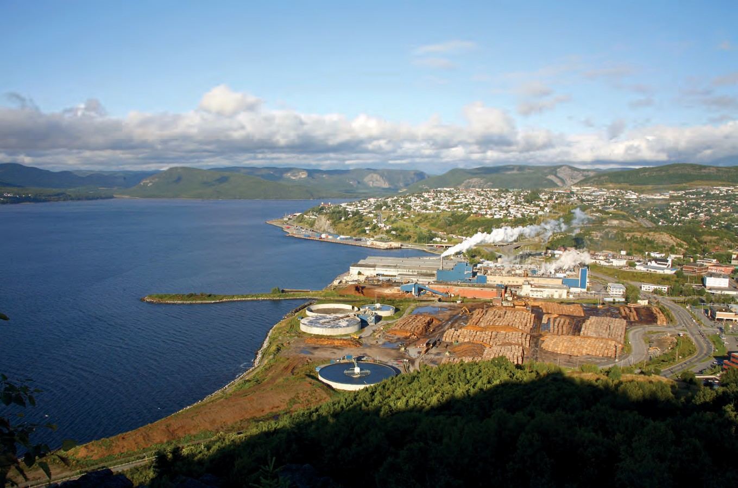

 Gander es una pequeña localidad ubicada en la isla Newfoundland, en el noreste de Canadá. En la imagen, una vista aérea de la parte norte de la isla Newfoundland.

Johanna Goodyear • Shutterstock.com

136 Unidad 3 • Cruce de horizontes